Первая региональная Конференция Федерации Йоги России

Организатор -- Краснодарское
отделение при поддержке и участии Федерации йоги России.
С 1 по 7 сентября 2009 на базе ВДЦ «Орлёнок» (Туапсе), прошла Первая Краевая Конференция Краснодарского регионального отделения ООО «Федерация Йоги России», с участием представителей президиума Федерации, а так же других региональных представительств ФЙР. Место проведения выбрано не случайно. Уникальная инфраструктура, великолепная лечебно-оздоровительная и спортивная база, традиции, передовые методики по пропаганде здорового образа жизни среди подростков, всё это способствовало эффективному её проведению и поиску правильных форм и направлений в работе отделения.
Заявленные темы круглого стола
- Как грамотно основать подразделение Федерации в вашем регионе? Процедура документооборота подразделения ФЙР;
- Как использовать документы ФЙР в общении с местными государственными органами власти;
- Чем может быть привлекательной для государства пропаганда Йога спорта? Как получить поддержку, льготы местной администрации;
- Христианство и йога: В оздоровлении - нет противоречий!
- Проблемы и перспективы подготовки сертифицированных специалистов по Йоге в РФ;
- Роль и значение использования практики Йоги в оздоровительных и реабилитационных программах санаторно-курортных, оздоровительных, спортивных организаций и учреждений РФ;
- Состояние и перспективы развития детской йоги (опыт Калининграда).
Резюме оргкомитета по результатам конференции
«…Необыкновенно приятно, когда по итогам завершившегося мероприятия поступают звонки и сообщения: «Спасибо, за организованный Вами праздник Йоги!». Потому что, готовясь к семинару, конференции, МЫ и настраивались сделать именно - Праздник!»

1. Оргкомитет благодарен всем, кто принял участие в подготовке этого Праздника.
Семинар по практике Йоги, проводившийся третий год подряд, получил своё новое развитие и продолжение!
Краснодарское Краевое региональное отделение ООО «Федерации Йоги России» провело свою первую открытую конференцию, с участием членов Президиума ФЙР из Москвы, а также гостей из других регионов, а именно представителей еще 6-ти региональных отделений ФЙР.

3. Формат мероприятия был выдержан по всем заявленным направлениям:

--Открытие конференции состоялось в «Аудитории», которая располагалась в Отделе Подготовки и переподготовки Кадров Центра, где члены Президиума ФЙР, представители регионов и все участники знакомились между собой, тепло приветствовали друг друга и обменивались своими проблемами и пожеланиями.

--Уникальный материал по методикам развития детского спорта в РФ представил Бауэр Владимир Генрихович- к.п.н, Заслуженный работник физической культуры России, заслуженный тренер СССР, старший научный сотрудник ВНИИФК, ведущий специалист Центра инновационных спортивных технологий Москомспорта, член рабочей группы по разработке системы мер развития детско-юношеского спорта Совета при Президенте РФ (с 2003), член Президиума Общероссийской Общественной Организации Федерация Йоги России. Он особо указал на то, что йога способна во многих видах спорта принести свой потрясающий эффект как в усилении тренировочного эффекта (без нанесения вреда) при разогреве, растяжке, усилении мышечной интенсивности, уж не говоря о процессе после- тренировочного расслабления, снятия напряжения, стресса…

--Выступали с обзором своих школ все желающие представители из других городов. Общение переросло в оживлённую и доброжелательную дискуссию.

--"Гостиная" конференции расположилась в одном из учебных классов обсерватории, где
- прошёл семинар по процессуально-ориентированной психологии для преподавателей Йоги;
- сделал сообщение Умаш Умэр Убатхья - доктор биологических наук, специалист по Аюрведе университета г. Варанаси (Индия) по перспективам развития Аюрведы в Краснодарском крае; Состоялась презентация индийской лечебной косметики Himalaya.

--“Профплощадка”, в зависимости от погодных условий, перемещалась с открытого воздуха в новый уютный зал, где проводились мастер-классы разных школ и преподавателей, их эмоциональное обсуждение.
Методики представили наши гости: Полтавцев И.Н.- Калининград, Олейничев С., Евклидов С.- Самара; Гуденко А.- Тверь. Были представлены тренировки инструкторов из Челябинска и Тамбова. И, конечно, регулярно проводили классы йоги ведущие преподаватели Краснодарского края - Коваль С.Н., Плотников Д., Лукьянов Е., Чеботарёва Л. В большинстве мастер-классов принял участие один из основателей движения Йоги на Кубани, Афанасьев В.П.

«Эстрада» приняла на своих подмостках мастеров классического индийского вокала, музыкантов этно-джазовой команды «Safety Magic» (Павел Новиков).

В завершении конференции состоялся «Круглый стол» в очень необычном месте Центра, которое по-праву называют «Аптекой для души» - библиотеке, с участием руководителей управлений ВДЦ Орлёнок. Тема, заявленная в программе конференции, является актуальнейшей для нашего региона и поэтому никого не оставила равнодушным. Его материалы опубликуются отдельно.

Важнейшим результатом конференции стал сам факт встречи и общения преподавателей всех поколений йоги в нашем регионе. И тут все мастера остались едины в одном: только вместе можно добиться цивилизованного развития Йоги в нашей стране. Были поддержаны выработанные направления работы ФЙР, как и сам факт её создания!

впереди у нас новый формат встречи сентября 2010 года: Фестиваль ЙОГИ на юге России!
ДОБРО ПОЖАЛОВАТЬ!

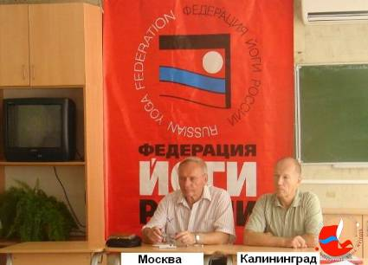
Бауэр В. и Полтавцев И. на заседании круглого стола. Фото с сайта Федерации http://www.ruyoga.ru/index.php?option=com_phocagallery&view=categories&Itemid=19
Виды Орленка (Российский аналог Артека)
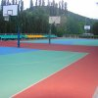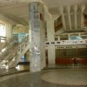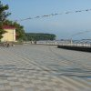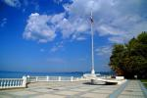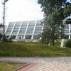
 Председатель Регионального представительства ФЙР В Краснодарском Крае Максимова Наталья Николаевна (кандидат экономических наук, доцент Кубанского института международного предпринимательства и менеджмента).
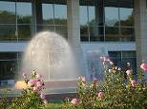 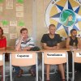 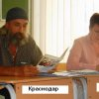 Круглый стол

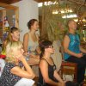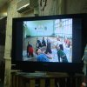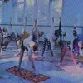
Просмотр фильма о первооткрывателях детской йоги в России (йога вместо урока физкультуры в 4 классе школы №7, Калининград, 1994 г.)

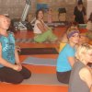 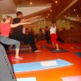 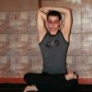 На мастер-классах (Самара, Тверь, Краснодар, Калининград)
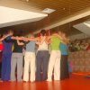 Вечернее занятие Полтавцева по Раджа-йоге (создание энергетического столба верхней подключки)
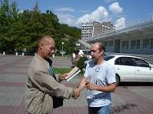 Полтавцев И. и Афанасьев В. (обмен своими книгами) http://www.ib.triada-center.ru/
Далее мой комментарий к официальным материалам.
Конференция прошла на высоком организационном уровне. Были представители разных школ. Все они имели возможность высказаться по существу и продемонстрировать свои наработки. Особый интерес вызвала авторская методика самарских йогов. Им удалось выделить типовые (базовые) элементы, из которых простраиваются асаны. Отдельное предварительное освоение таких элементов значительно ускоряет процесс обучения йоге. С этим все согласились. Прошла дискуссия и по нашумевшей методике Пахомова (корректный подход к позвоночнику). Прозвучали разные мнения. Я рассказал, что проблему безопасности при скрутках решаю отказом от статики в травмоопасных позициях. Взамен даю динамические довороты с дыханием (покачивания) при вытянутом позвоночнике. И потом обязательное компенсаторное упражнение. При проведении мастер-класса я показал эту технику и возражений она не вызвала.
На встречах круглого стола неоднократно была подчеркнута значимость факта создания Федерации йоги России. Давно ожидаемое событие наконец произошло. Теперь начинается работа по встраиванию йоги в систему госудаственных стандартов.
Конференция также продемонстрировала высокую квалификацию местных (краснодарских) мастеров йоги и среди них таких известных авторов книг и популяризаторов йоги, как Афанасьев В.П. и Коваль С.Н.
Разъезжались обогащенные новым знанием и радостью обретения новых друзей.
Полтавцев Игорь

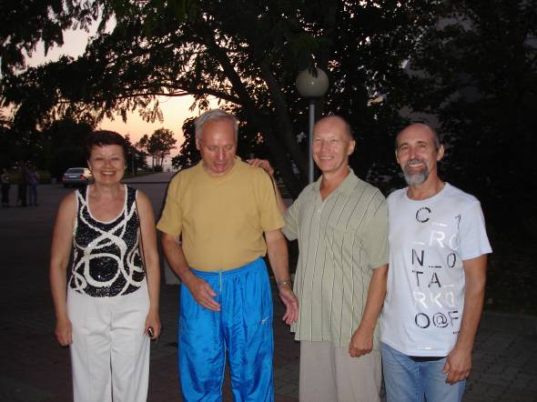

Максимова Н, Бауэр В., Полтавцев И., Афанасьев В. Снимок «на память» перед расставанием.
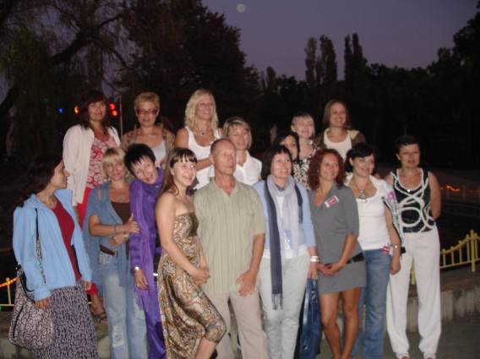
Перед посадкой очередной группы в последний автобус.

